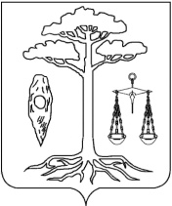

**АДМИНИСТРАЦИЯ**

**ТЕЙКОВСКОГО МУНИЦИПАЛЬНОГО РАЙОНА**

**ИВАНОВСКОЙОБЛАСТИ**

**ПОСТАНОВЛЕНИЕ**

от №

г. Тейково

**Об отмене постановления администрации Тейковского**

**муниципального района от 20.02.2017 № 47 «Об утверждении административного регламента предоставления муниципальной услуги «Изменение вида разрешенного использования земельного участка» на территории Тейковского муниципального района»**

В целях приведения нормативных правовых актов в соответствие с нормами действующего законодательства, администрация Тейковского муниципального района

**ПОСТАНОВЛЯЕТ:**

1. Постановление администрации Тейковского муниципального района от 20.02.2017 № 47 «Об утверждении административного регламента предоставления муниципальной услуги «Изменение вида разрешенного использования земельного участка» на территории Тейковского муниципального района» считать утратившим силу.

**Глава Тейковского**

**муниципального района**  **В.А. Катков**